**《小足球：变向运球》学程拓展**

亲爱的同学们，通过自己努力练习，相信你们一定可以掌握视频里的足球技术，你们一定也对足球这项运动有了更深的理解，老师为你们推荐了一些可以学习足球技术的书籍和视频，希望你们可以不断学习、不断挑战自己，成为一名足球高手，加油。

可参考相关指导书籍进行练习：

《一技封神：足球巨星必杀技完全图典》

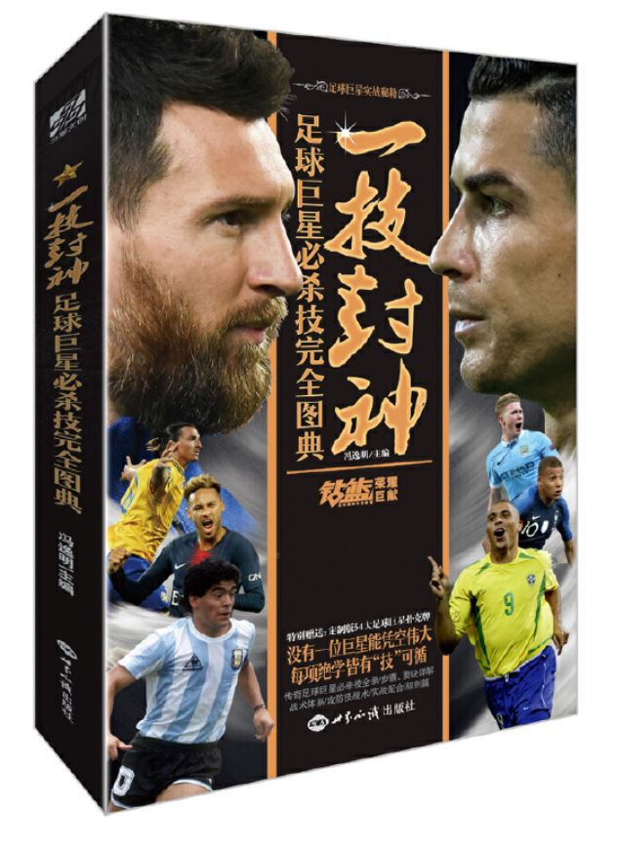

也可在腾讯视频中搜索“足球变向运球”，对照视频进行练习，如：

<https://v.qq.com/x/page/k0850hdx1pv.html>

<https://mp.weixin.qq.com/s/lyZO0hvMetuBqu3yZME05w>